|  |  |  |  |  |
| --- | --- | --- | --- | --- |
|  | Организация Объединенных Наций | | ECE/TRANS/WP.29/2019/110 | |
| _unlogo | | **Экономический  и Социальный Совет** | | Distr.: General  28 August 2019  Russian  Original: English |

**Европейская экономическая комиссия**

Комитет по внутреннему транспорту

**Всемирный форум для согласования правил   
в области транспортных средств**

**179-я сессия**

Женева, 12–14 ноября 2019 года

Пункт 4.8.8 предварительной повестки дня

**Соглашение 1958 года: рассмотрение проектов   
поправок к существующим правилам ООН,   
представленных GRSP**

Предложение по дополнению 2 к первоначальной   
серии поправок к Правилам № 135 (боковой удар   
о столб (БУС))

Представлено экспертами Рабочей группы по пассивной безопасности[[1]](#footnote-1)\*

Воспроизведенный ниже текст был принят Рабочей группой по пассивной безопасности (GRSP) на ее шестьдесят пятой сессии (ECE/TRANS/WP.29/GRSP/65, пункт 37). В его основу положен документ ECE/TRANS/WP.29/GRSP/2019/13 с поправками, содержащимися в приложении VI к докладу. Этот текст представляется Всемирному форуму для согласования правил в области транспортных средств (WP.29) и Административному комитету (АС.1) для рассмотрения на их сессиях в ноябре 2019 года.

Дополнение 2 к первоначальной серии поправок к Правилам № 135 (боковой удар о столб (БУС))

*Пункт 5.4.2.1* изменить следующим образом:

«5.4.2.1 Дверь должна оставаться полностью закрытой.

Это требование считается выполненным, если:

a) отчетливо видно, что дверной замок заперт; или

b) дверь не открывается при применении к ней статического тягового усилия по меньшей мере в 400 Н в направлении y, согласно рисунку ниже, как можно ближе к оконному проему и к краю двери, находящемуся с противоположной стороны от петель, за исключением самой дверной ручки.

**Рис.**

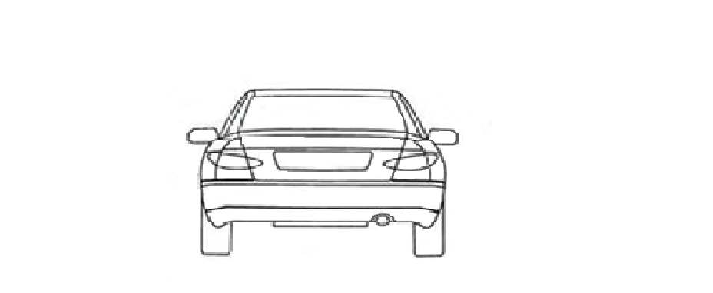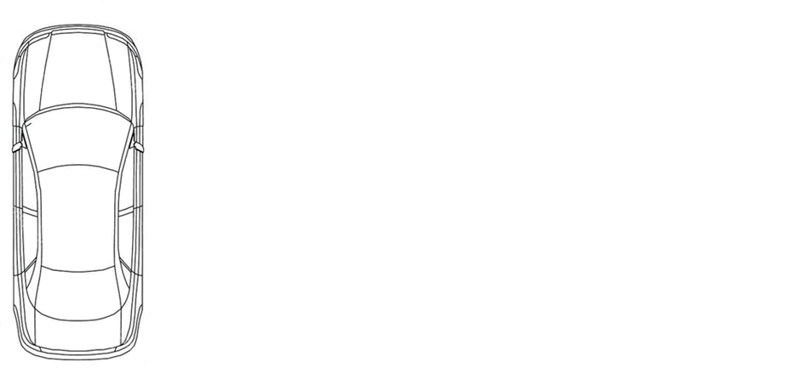

90° +/– 5°

90° +/– 5°

400 H

400 H

Z

Y

X

Y

»

1. \* В соответствии с программой работы Комитета по внутреннему транспорту на 2018–2019 годы (ECE/TRANS/274, пункт 123, и ECE/TRANS/2018/21/Add.1, направление деятельности 3.1) Всемирный форум будет разрабатывать, согласовывать и обновлять правила ООН в целях улучшения характеристик транспортных средств. Настоящий документ представлен в соответствии с этим мандатом. [↑](#footnote-ref-1)